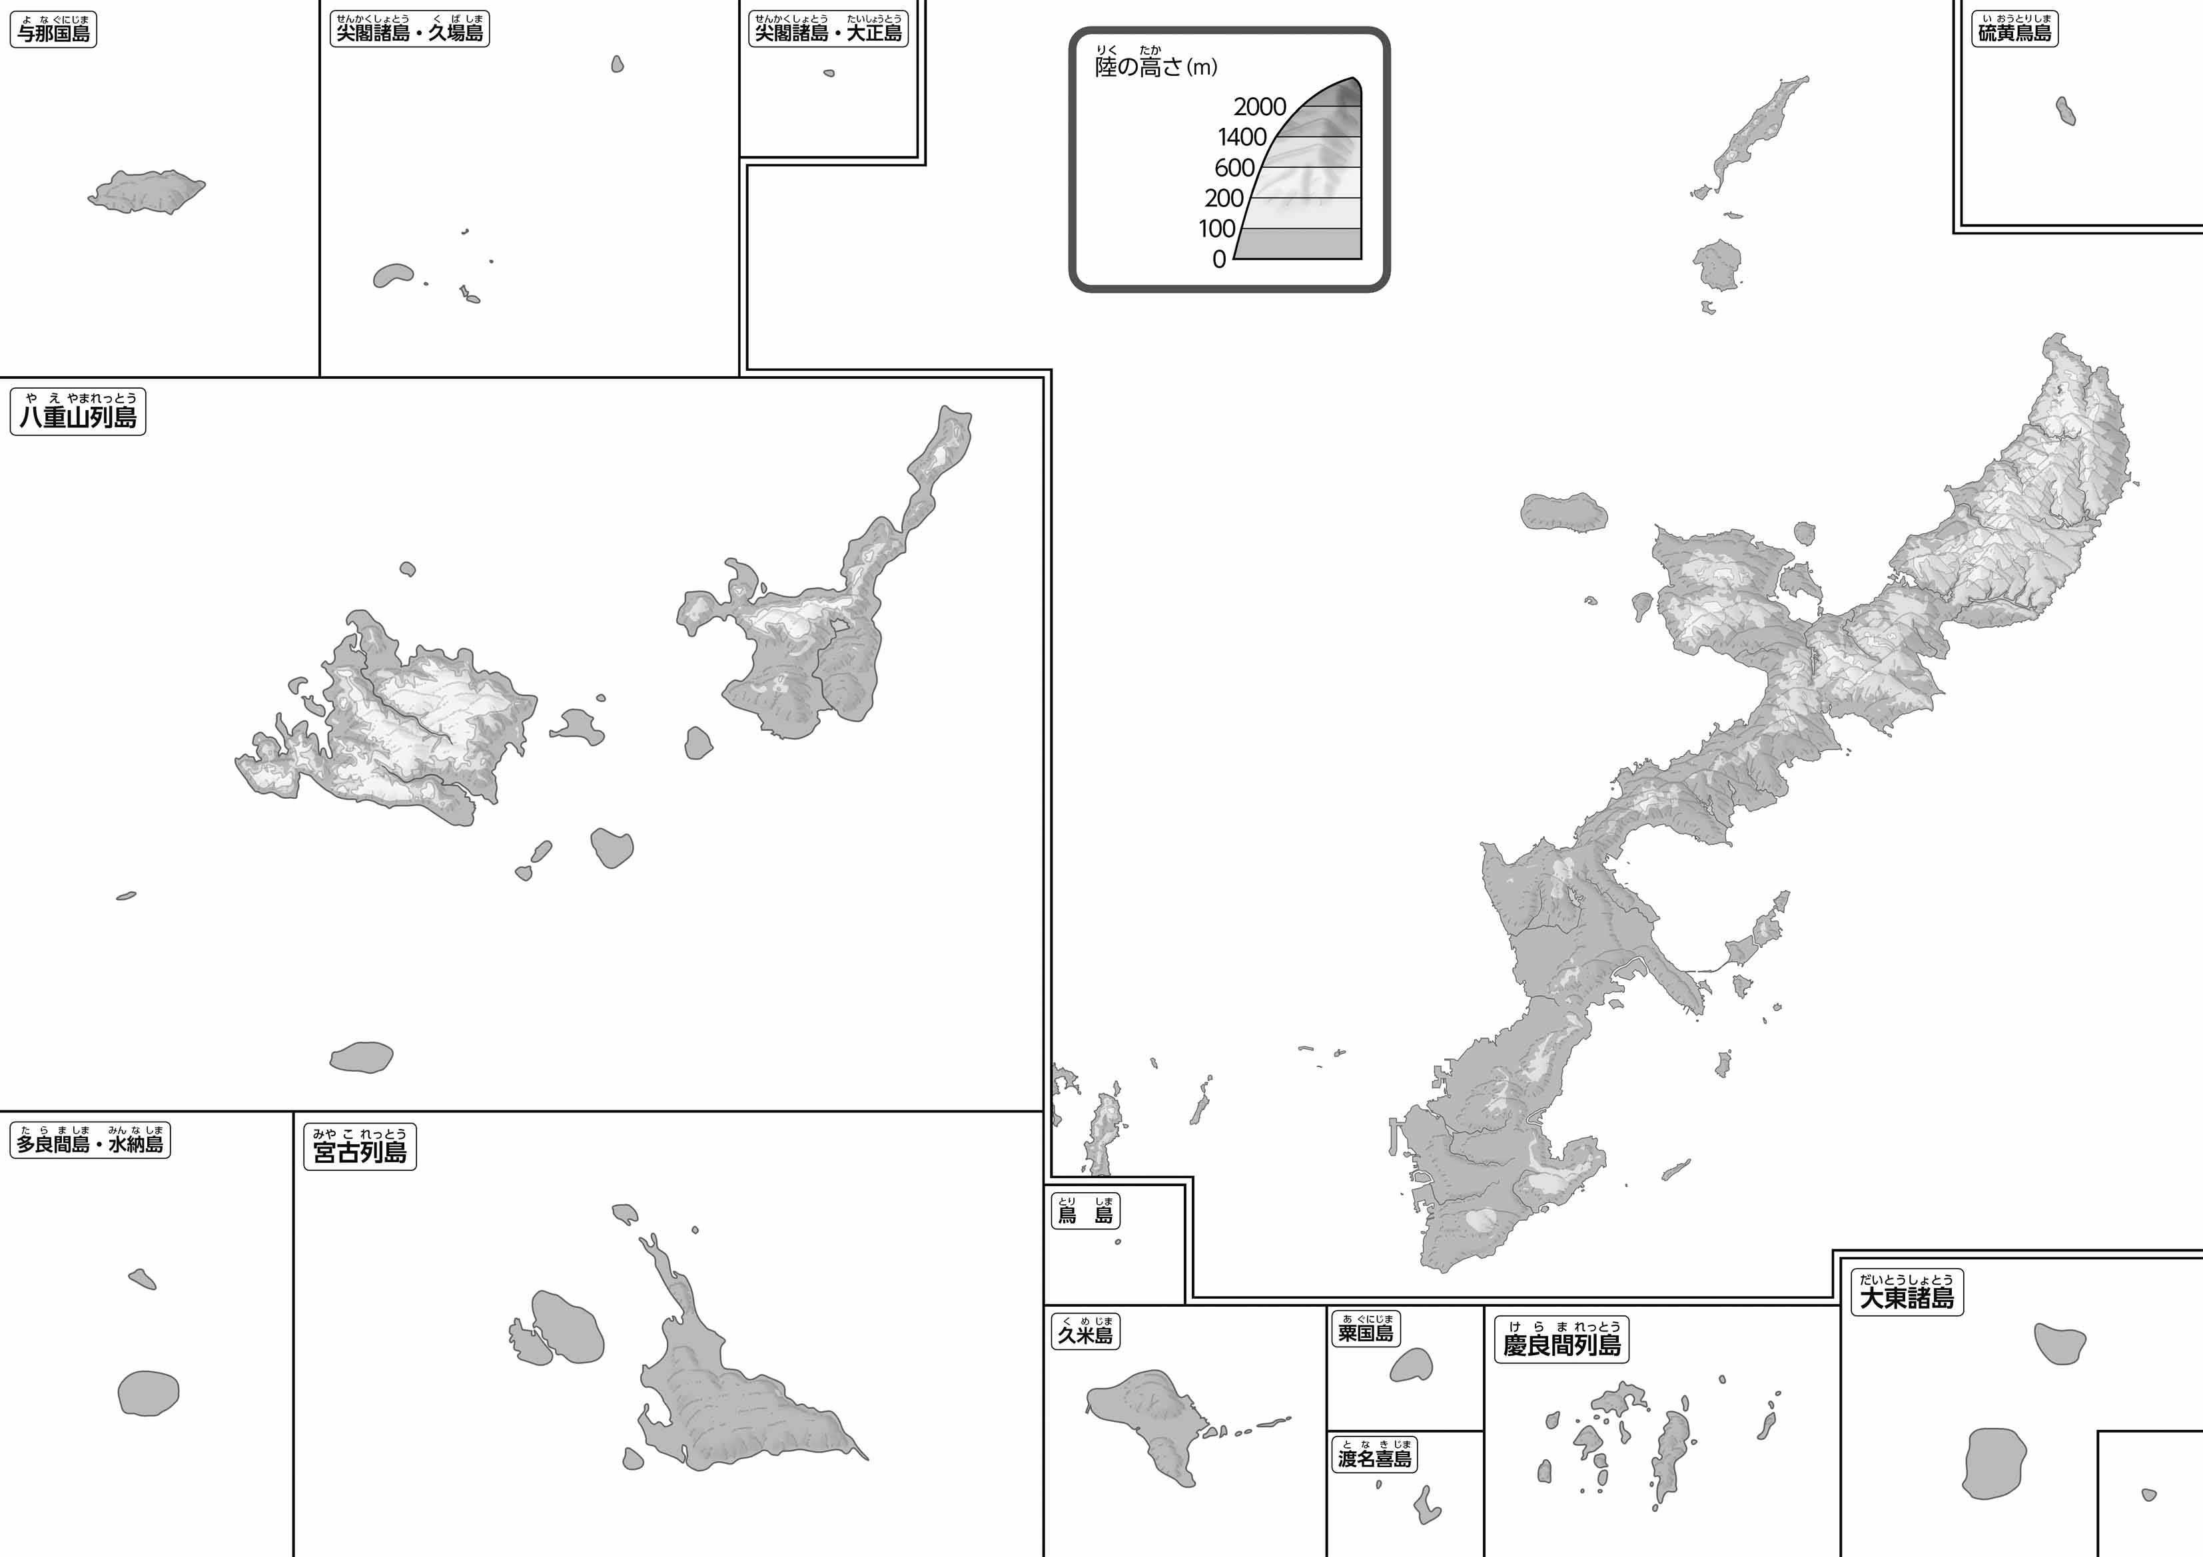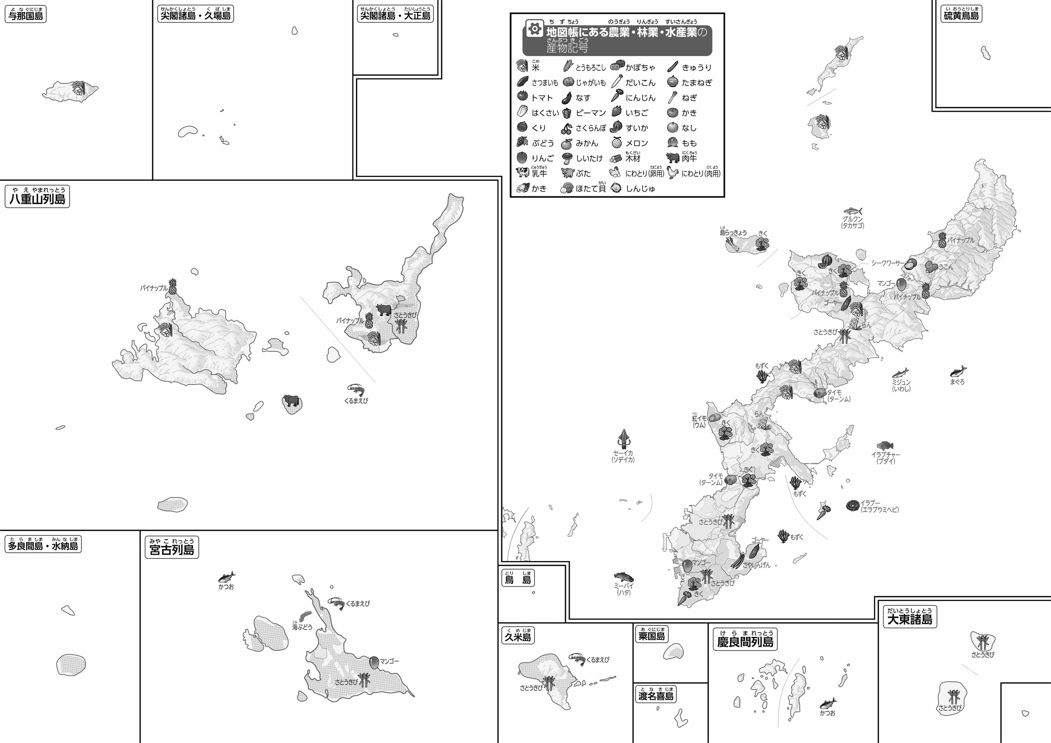

教授用資料

**47「」をてやってみよう！（・）**

**●のようす**

**●おもな**

（　　　　　　　　　　　　）

1. ではどんなものがくられていますか？

（　　　　　　）（　　　　　）（　　　　　　　）（　　　　　　　）

1. 「おもな」をながら、３つあるを○でかこんでみよう。
2. 「おもな」をながら、「きく」のを、の「のようす」ののにの●できいれてみよう。
3. このようなの「おもな」と「のようす」のを、づいたことをの□のなかにいてみよう。
4. 「おもな」をながら、「パイナップル」のを、の「のようす」ののにの●できいれてみよう。